STL
Para la librería de software, véase Standard Template Library.
STL (siglas provenientes del inglés "'STereo Lithography'"') es un formato de archivo informático de diseño asistido por computadora (CAD) que define geometría de objetos 3D, excluyendo información como color, texturas o propiedades físicas que sí incluyen otros formatos CAD.
Fue creado por la empresa 3D Systems, concebido para su uso en la industria del prototipado rápido y sistemas de fabricación asistida por ordenador. En especial desde los años 2011-2012 con la aparición en el mercado de impresoras 3D de extrusión de plástico termofusible (personales y asequibles), el formato STL está siendo utilizado ampliamente por el software de control de estas máquinas.
¿QUÉ ES UN FICHERO STL?
Es un formato de archivo informático de diseño asistido por computadora (CAD) que define geometría de objetos 3D, excluyendo información como color, texturas o propiedades físicas que sí incluyen otros formatos CAD.
Es el formato estándar para las tecnologías de fabricación aditiva. Utiliza una malla de triángulos cerrada para definir la forma de un objeto. Cuanto más pequeños son estos triángulos, mayor será la resolución del fichero final; el tamaño de los triángulos está directamente proporcionado con el peso del fichero, por lo que es aconsejable llegar a una solución de compromiso entre la resolución y el peso del fichero.
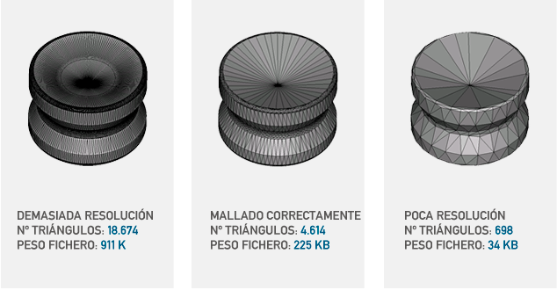
Los archivos STL pueden crearse a partir de dos clases de datos: nube de puntos o modelo CAD (superficies o sólidos) y casi todos los software pueden realizar una exportación a dicho formato.
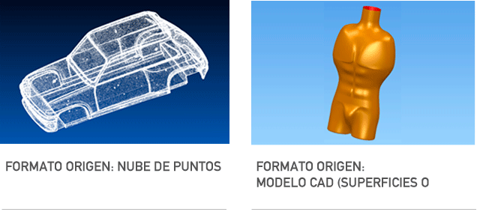
Las nubes de puntos provienen del digitalizado de un modelo o entorno. Para la creación del STL el software tratará de unir estos puntos de forma óptima teniendo en cuenta el procedimiento de digitalizado.
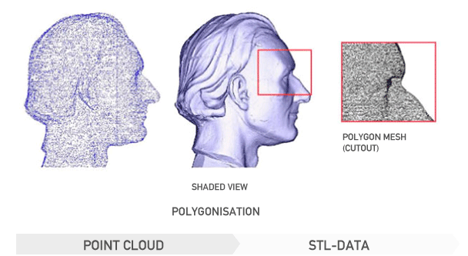
Algunos de los softwares adecuados para la realización de esta tarea son:
- Polyworks.
- Geomagic.
- RapidForm.
- CopyCad.
Modelo CAD
El software tratará de convertir las superficies del modelo CAD en una malla de triángulos que se ajustan con una determinada precisión a la geometría original.
La mayoría de los software de CAD 3D permiten definir esta precisión. El problema de aumentar mucho la precisión es que el tamaño del archivo también aumenta pudiendo llegar a ser difícil de manejar.
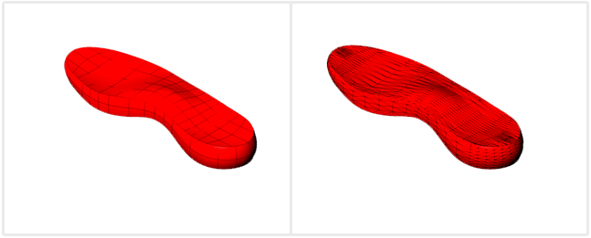
El formato STL válido para fabricar
- Estanco: Es decir, el fichero debe ser una única malla cerrada completamente (sin que existan contornos abiertos – vértices de triángulo sin consumir).
- Normales hacia fuera: Todo modelo 3D está compuesto de vértices, líneas y facetas, estas últimas poseen un vector llamado "normal", que indica la dirección "hacia afuera" de un volumen, naturalmente todas las normales de un objeto deben apuntar hacia el exterior, de manera que no haya lugar a equívocos sobre si es dentro o fuera de la pieza.
Errores comunes en los ficheros .STL
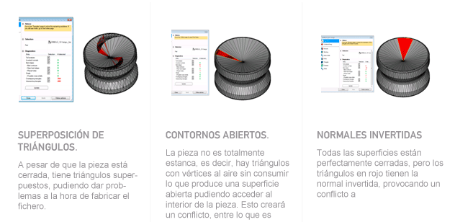
- Límite de peso: No debe superar los 150 mb.
- Un STL por cada pieza a fabricar: Si deseamos fabricar un conjunto de piezas que formen parte de un todo, (por ejemplo, las carcasas de un teléfono móvil, carcasa superior, carcasa inferior y visor) debemos de exportar cada pieza de manera independiente a un .STL diferente. (Obteniendo finalmente 3 ficheros .CAD STL).
- Espesor necesario: "Para que se pueda reproducir por fabricación aditiva un fichero STL es necesario que tenga un cierto espesor, por lo general no inferior a 0,5 mm.
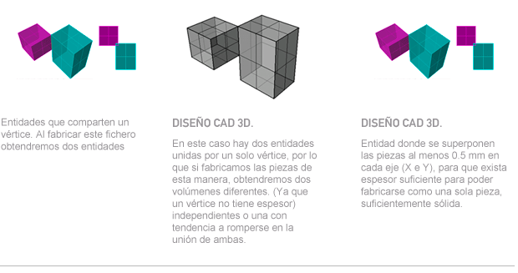

Normales de una superficie
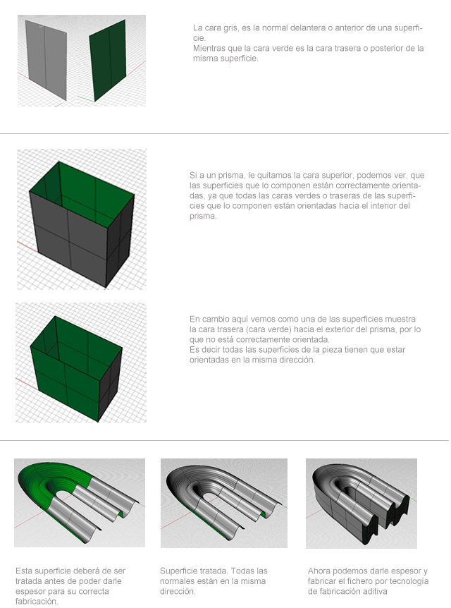
Estos conceptos de normales deben de aplicarse también a sólidos no solo a superficies.

Requisitos del CAD 3D para fabricar piezas a todo color por impresión 3D
Si queremos fabricar piezas a todo color mediante impresión 3D en cerámicas
(escayola), existen dos formatos válidos para esta aplicación.
- WRML.
- 3DS.
En ambos casos es necesario enviar junto con el fichero la carpeta de las texturas o bitmaps .jpgs correctamente relacionados. (De manera que al abrir dicho fichero desde otra plataforma diferente a la plataforma de creación del fichero CAD 3D, las texturas sean leídas correctamente). Es decir; es necesario que apliquemos a nuestro fichero las texturas desde una única carpeta y que esa carpeta luego la adjuntemos al enviar nuestro fichero CAD 3D, para que este no pierda la ruta de las mismas.
Proceso de fabricación de una maqueta en Z-Corp, Acabado color
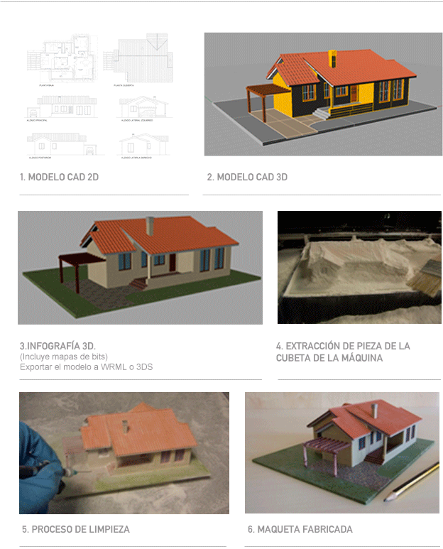
TE AYUDAMOS A GENERAR UN STL
¿QUIÉNES SOMOS?
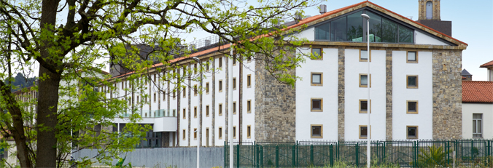
Detrás de R3ALD está PRODINTEC, un centro tecnológico especializado en el diseño y la fabricación industriales.
... contamos con el mayor parque de equipos de fabricación aditiva en número, capacidad y rango de materiales de España.
Desde nuestra puesta en marcha en 2004, hemos apostado por la fabricación aditiva (impresión 3D) como una de las tecnologías de fabricación del futuro. Como resultado, contamos con el mayor parque de equipos de fabricación aditiva en número, capacidad y rango de materiales de España.
Además, colaboramos activamente con entidades de referencia en fabricación aditiva a nivel mundial: somos e-manufacturing partner de EOS e-Manufacturing Solutions, referencia en el diseño y desarrollo de equipos de fabricación aditiva y pertenecemos a la Plataforma Europea de Fabricación Aditiva.

Gracias a R3ALD podrás materializar tus ideas y bocetos en un fichero CAD 3D, óptimo para ser utilizado en procesos de fabricación aditiva.
Genera tu pieza con nosotros y benefíciate de las grandes ventajas que aportan las tecnologías de fabricación aditiva:
- Posibilidad de reproducir cualquier geometría (liberar el proceso de diseño de las restricciones de la fabricación tradicional, geometrías imposibles).
- Ofrecer una respuesta inmediata a las cambiantes necesidades del mercado (reducir time to market).
- Posibilitar la diferenciación y personalización de los productos por parte de los consumidores (mayor customización, lote unitario, a medida...).
- Reducir errores de montaje (y por tanto costes).
- ¿Quiénes somos?
- ¿Qué hacemos?
- ¿Dónde estamos?
- Contactar
¿QUÉ HACEMOS?
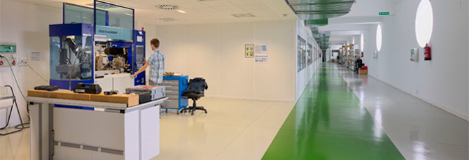
La misión de PRODINTEC es potenciar la competitividad de las empresas industriales mediante la aplicación de tecnologías y metodologías innovadoras tanto a sus productos como a sus procesos de fabricación y de gestión.
Actividad
Nuestra actividad se estructura en cuatro líneas principales:
- Diseño e ingeniería de producto: abordamos todas las etapas de diseño y desarrollo de un producto.
- Gestión de proyectos e I+D+i: ponemos herramientas y servicios a disposición de las empresas que necesiten una gestión ordenada de sus procesos de innovación.
- Ingeniería de procesos: somos expertos en ayudar a las empresas a mejorar su productividad aplicando herramientas, tecnologías y soluciones innovadoras.
- Tecnologías avanzadas de fabricación: dirigidas a mejorar los procesos de fabricación de una empresa y a superar las limitaciones de los medios de fabricación tradicionales.
En el ámbito concreto de la fabricación aditiva, nos movemos a dos velocidades:
- Proyectos de I+D: desarrollamos nueva tecnología para superar las limitaciones técnicas que tiene la fabricación aditiva en la actualidad en cuanto a materiales, volúmenes máximos de trabajo, acabados,etc.
- Servicios de fabricación: realizamos alrededor de 600 servicios de impresión 3D al año, para entidades de los más diversos sectores: aeronáutico, automoción, médico, construcción…

Regístrate, cubre un simple formulario e indícanos un croquis, y te ayudamos.
Una vez hayamos recibido tu formulario, te facilitaremos un presupuesto sin compromiso de lo que supone la generación del fichero CAD 3D.
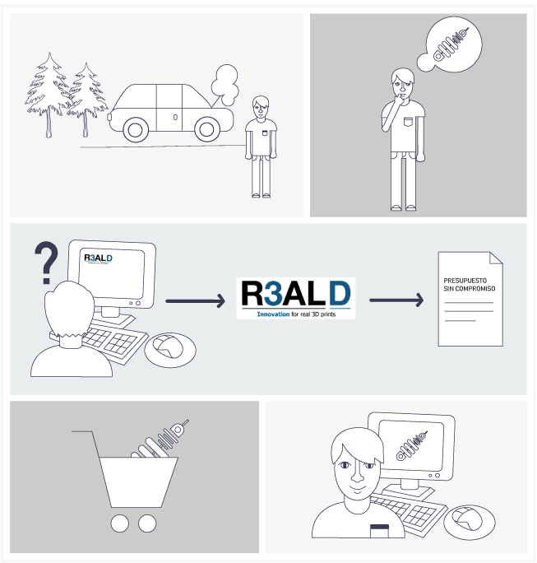
¿QUÉ ES LA IMPRESIÓN 3D?
La fabricación aditiva o additive manufacturing consiste en la fabricación de piezas a partir de un modelo 3D, sin necesidad de moldes ni utillajes de ningún tipo, mediante la deposición de capas de material (Tecnologías de Fabricación por Capas, LMT) y su posterior consolidación, a través de diferentes métodos.
Ventajas
- Posibilidad de reproducir cualquier geometría (liberar el proceso de diseño de las restricciones de la fabricación tradicional, geometrías imposibles...)
- Ofrecer una respuesta inmediata a las cambiantes necesidades del mercado (reducir time to market).
- Posibilitar la diferenciación y personalización de los productos por parte de los consumidores (mass customization, lote unitario, a medida...).
- Reducir errores de montaje (y por tanto costes).
Sectores de aplicación
- Moldes y matrices: fabricación de piezas con canales de refrigeración internos, insertos o moldes híbridos.
- Medicina: fabricación de implantes médicos, productos ortopédicos y herramientas quirúrgicas a medida y programación y planificación quirúrgica.
- Aeronáutica y automoción: fabricación de piezas con estructuras aligeradas o canales internos y sometidas a frecuentes cambios de diseño.
- Arquitectura y topografía: fabricación de maquetas.
- Diseño / Ingeniería: desarrollo de productos, maquetas, primeras series, carcasas de equipos…
¿QUÉ MATERIALES PUEDO USAR EN R3ALD?
R3ALD ofrece la oportunidad de trabajar con amplio rango de materiales fabricados con las principales tecnologías de impresión 3D existentes. Los materiales que ofrecemos son:
- Escayolas: Producidas mediante la tecnología 3DP (3D Printing), que consiste en la impresión directa desde el CAD 3D de modelos a todo color a partir de un compuesto de escayola en polvo, que se aglutina por medio de un ligante inyectado por un cabezal.
- Resinas fotosensibles: Producidas mediante la tecnología Polyjet, que consiste en la impresión 3D de piezas empleando como fuente de energía luz ultravioleta y como material resinas fotosensibles son inyectadas por un cabezal. Esta tecnología permite la impresión tanto de resinas rígidas como de gomas y materiales transparentes.
- Poliamidas: Producidas mediante la tecnología SLS (Selective Laser Sintering), que consiste en la impresión de piezas en plásticos (poliamidas y poliamidas recargadas) empleando como fuente de energía un láser y material plástico en polvo. La tecnología permite la fabricación de piezas plásticas funcionales con altos requerimientos.
- Metales: Producidas mediante la tecnología DMLS (Direct Metal Laser Sintering) que consiste en la impresión de piezas en metal empleando como fuente de energía un láser y material metálico en polvo. La tecnología permite la fabricación de piezas metálicas funcionales con altos requerimientos.

